６　級別の昇格時の昇給額（行政職給料表）

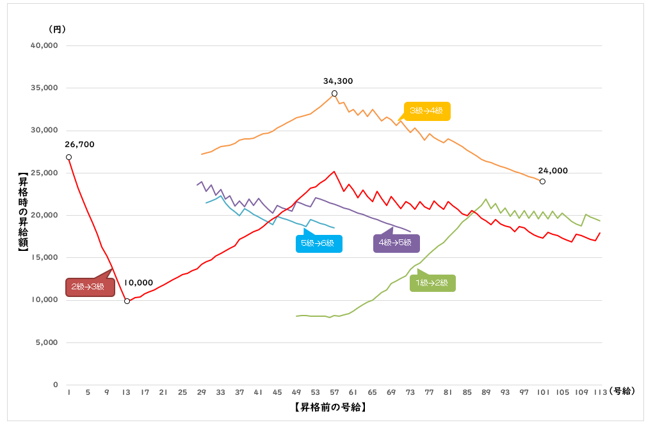

※令和３年度から令和５年度までの昇格者の主な昇格前の号給に係る昇給額について図示したもの